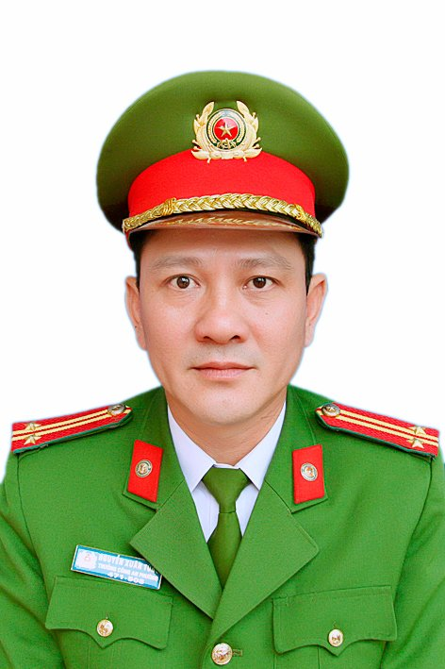
Mẫu số 08/HĐBC-HĐND
Ảnh  4cm x 6cm | TIỂU SỬ TÓM TẮT  CỦA NGƯỜI ỨNG CỬ ĐẠI BIỂU HỘI ĐỒNG NHÂN DÂN  PHƯỜNG ĐẠI NÀI, KHÓA XXI, NHIỆM KỲ 2021-2026

1. Họ và tên thường dùng: NGUYỄN XUÂN TÙNG
2. Họ và tên khai sinh: NGUYỄN XUÂN TÙNG
Các bí danh/tên gọi khác (nếu có): Không
3. Ngày, tháng, năm sinh: 30/6/1974 4. Giới tính: Nam
5. Quốc tịch: Chỉ có 01 quốc tịch là quốc tịch Việt Nam và không trong thời gian thực hiện thủ tục xin gia nhập quốc tịch quốc gia khác
6. Nơi đăng ký khai sinh: Xã Việt Tiến, huyện Thạch Hà, tỉnh Hà Tĩnh
7. Quê quán: Xã Việt Tiến, huyện Thạch Hà, tỉnh Hà Tĩnh
8. Nơi đăng ký thường trú: Xã Việt Tiến, huyện Thạch Hà, tỉnh Hà Tĩnh
Nơi ở hiện nay: Xã Việt Tiến, huyện Thạch Hà, tỉnh Hà Tĩnh
9. Số CMND: 183929916 Ngày cấp: 01/8/2013 Cơ quan cấp: Công an Hà Tĩnh
10. Dân tộc: Kinh 11. Tôn giáo: Không
12. Trình độ:
- Giáo dục phổ thông: 12/12 Phổ thông
- Chuyên môn, nghiệp vụ: Đại học Luật; Trung cấp An ninh
- Học vị: Không Học hàm: Không
- Lý luận chính trị: Trung cấp
- Ngoại ngữ: Anh, trình độ B
13. Nghề nghiệp hiện nay: Công an
14. Chức vụ trong cơ quan, tổ chức, đơn vị đang công tác: Trưởng công an phường
15. Nơi công tác: Công an phường Đại Nài, thành phố Hà Tĩnh.
16. Ngày vào Đảng: 03/02/2002
- Ngày chính thức: 03/02/2003 Số thẻ đảng viên: 07023361
- Chức vụ trong Đảng: Ủy viên BTV Đảng ủy, Bí thư chi bộ Công an phường
- Ngày ra khỏi Đảng (nếu có): Không
Lý do ra khỏi Đảng: Không
17. Tham gia làm thành viên của các tổ chức đoàn thể:
- Tên tổ chức đoàn thể: Không
- Chức vụ trong từng tổ chức đoàn thể: Không
18. Tình trạng sức khoẻ: Tốt
19. Các hình thức khen thưởng nhà nước đã được trao tặng: Huy chương chiến sĩ vẻ vang hạng I, II, III
20. Các hình thức kỷ luật, xử lý vi phạm đã bị áp dụng (Đảng, chính quyền, đoàn thể): Không bị kỷ luật, không có án tích
21. Là đại biểu Quốc hội khoá (nếu có): Không
22. Là đại biểu Hội đồng nhân dân: Không
TÓM TẮT QUÁ TRÌNH CÔNG TÁC
Thời gian | Công việc, chức danh, chức vụ, nơi công tác  (Chính quyền, Đảng, đoàn thể)
- Tháng 02/1995 - 8/1997  - Tháng 9/1997 - 12/1999  - Tháng 01/2000 -11/2009  - Tháng 12/2009 -10/2011  - Tháng 11/2011 – 11/2014  - Tháng 12/2014 - 02/2020  - Tháng 03/2020 đến nay | - Tham gia NVQS trong lực lượng CAND  - Học trung cấp tại trường T36 Bộ Công An  - Cán bộ công an huyện Đức Thọ  - Cán bộ đội hình sự công an thành phố  - Phó trưởng công an phường Hà Huy Tập  - Phó trưởng công an phường Nam Hà, TP Hà Tĩnh  - Trưởng công an phường Đại Nài, TP Hà Tĩnh

Đại Nài, ngày 26 tháng 4 năm 2021
Ký tên
(Đã ký)
Nguyễn Xuân Tùng

